江西师范大学人工智能学院学生实验报告四
专业 人工智能专业 姓名 王依倩 学号 202426203004 日期 2026/9/21
课程名称 | 计算机视觉基础 | 实验室名称 | X3323
实验名称 | 利用SUSAN算子和索贝尔算子检测图像中的边缘点
指导教师 | 刘飞强 | 成绩
1.实验目的
1. 理解Sobel（索贝尔）算子基于图像梯度的边缘检测原理，掌握卷积求梯度实现边缘提取的方法。
2. 理解SUSAN算子最小核相似区的基本思想，掌握37点圆形模板统计USAN值进行边缘检测的实现。
3. 通过对图像添加高斯噪声，对比Sobel算子与SUSAN算子在无噪声图像和含噪声图像下的边缘检测效果。
4. 分析两种算子各自的优缺点、抗噪性能，理解微分类边缘算子与基于区域统计的边缘算子的差异。
2.实验原理和内容
2.1 Sobel算子原理
Sobel是基于一阶差分的梯度边缘检测算子，利用3×3卷积核分别计算图像在x方向、y方向灰度梯度。
• X方向卷积核（检测垂直边缘）：
$$G_{x}=\left[\begin{matrix}−1 & 0 & 1 \\ −2 & 0 & 2 \\ −1 & 0 & 1\end{matrix}\right]$$

• Y方向卷积核（检测水平边缘）：
$$G_{y}=\left[\begin{matrix}−1 & −2 & −1 \\ 0 & 0 & 0 \\ 1 & 2 & 1\end{matrix}\right]$$

对图像做卷积得到$G_{x},G_{y}$，梯度幅值：
$$G=\sqrt{G_{x}^{2}+G_{y}^{2}}$$

设置阈值，梯度幅值大于阈值的像素判定为边缘点。
原理本质：边缘是灰度突变区域，微分可以放大灰度变化。缺点：微分运算对噪声很敏感，噪声点会产生虚假梯度。
2.2 SUSAN算子原理
SUSAN（Smallest Univalue Segment Assimilating Nucleus，最小核相似区），不计算梯度，使用半径3.4的37点圆形模板遍历图像。
模板中心像素称为核。遍历模板内其余像素，统计和中心像素灰度差值小于阈值t的像素数量，这个数量称为USAN值。
$$c(r,r_{0})=\left\{\begin{aligned}1,|I(r)−I(r_{0})|≤t \\ 0,|I(r)−I(r_{0})|>t\end{aligned}\right.$$

$$n(r_{0})=\sum{c}(r,r_{0})$$

• 平坦区域：USAN值接近37（模板全部像素灰度接近中心）
• 边缘位置：模板一半跨在亮区、一半跨暗区，USAN大约为18
• 角点：USAN更小
构造响应函数：R = g - n，当R>0时判定该点为边缘点。
原理本质：依靠区域灰度相似性统计，不是差分求导，单点噪声对USAN总数影响小，天然抗噪性更好，同时可检测边缘和角点；缺点是双重循环遍历，计算量大。
2.3 高斯噪声
高斯噪声是图像常见噪声，噪声服从正态分布，模拟图像采集过程引入的随机噪声，用来测试两种算子的鲁棒性。
2.4 实验内容
1. 读取测试图像，转为灰度图；对灰度图添加高斯噪声，得到含噪图像。
2. 编程实现Sobel算子边缘检测，分别对干净灰度图、含噪灰度图提取边缘。
3. 编程手写实现SUSAN算子（37点圆形模板），分别对干净灰度图、含噪灰度图提取边缘。
4. 使用matplotlib绘制对比图：原图、干净图SUSAN、干净图Sobel；加噪图像、噪声图SUSAN、噪声图Sobel。
5. 观察对比两组结果，分析两种算子边缘提取效果、抗噪声能力，总结各自优缺点。
3.实验步骤
1. 环境准备：安装Python、OpenCV、NumPy、Matplotlib库；准备测试图片test.jpg放在代码同目录。
2. 编写代码模块
•模块1：SUSAN算子函数，定义37点圆形模板，遍历图像计算USAN值，阈值分割输出边缘图。
•模块2：Sobel算子函数，调用OpenCV的Sobel函数计算x,y方向梯度，求梯度幅值并阈值分割。
•模块3：高斯噪声添加函数，生成高斯随机噪声叠加到灰度图像，裁剪像素值到0~255。
3. 图像预处理：读取彩色图像，转为灰度图像；复制灰度图并添加高斯噪声。
4. 边缘检测
•干净灰度图：分别运行SUSAN算子、Sobel算子，得到边缘结果。
•含噪灰度图：同样分别运行SUSAN算子、Sobel算子，得到边缘结果。
5. 结果可视化：将6幅图像在一张画布上绘制出来，方便对比观察。
6. 实验参数调整：调整SUSAN的灰度阈值t、响应阈值g；调整Sobel的二值阈值，观察边缘结果变化
7. 记录实验现象，分析两种算子在有无噪声条件下的表现，完成实验分析。

4.实验源代码
import cv2
import numpy as np
import matplotlib.pyplot as plt

plt.rcParams["font.family"] = ["SimHei"]
plt.rcParams["axes.unicode_minus"] = False

# ---------------------- 1.SUSAN算子实现（37点圆形模板） ----------------------
def susan_edge_detect(gray_img, t=25, g=18):
h, w = gray_img.shape
out = np.zeros_like(gray_img, dtype=np.float32)
# 37点SUSAN圆形模板坐标（半径3.4）
mask_offsets = [
(-3, -1), (-3,0), (-3,1),
(-2,-2), (-2,-1), (-2,0), (-2,1), (-2,2),
(-1,-3), (-1,-2), (-1,-1), (-1,0), (-1,1), (-1,2), (-1,3),
(0,-3), (0,-2), (0,-1), (0,1), (0,2), (0,3),
(1,-3), (1,-2), (1,-1), (1,0), (1,1), (1,2), (1,3),
(2,-2), (2,-1), (2,0), (2,1), (2,2),
(3,-1), (3,0), (3,1)
]
for y in range(3, h-3):
for x in range(3, w-3):
nucleus = gray_img[y, x]
n = 0
for dy, dx in mask_offsets:
ny = y + dy
nx = x + dx
if abs(int(gray_img[ny, nx]) - int(nucleus)) <= t:
n +=1
r = g - n
if r > 0:
out[y, x] = r
out = cv2.normalize(out, None, 0,255,cv2.NORM_MINMAX).astype(np.uint8)
_, edge_susan = cv2.threshold(out, 30, 255, cv2.THRESH_BINARY)
return edge_susan

# ---------------------- 2.Sobel算子 ----------------------
def sobel_edge_detect(gray_img):
H, W = gray_img.shape
Gx_kernel = np.array([[-1, 0, 1], [-2, 0, 2], [-1, 0, 1]])
Gy_kernel = np.array([[1, 2, 1], [0, 0, 0], [-1, -2, -1]])
result = np.zeros((H, W), dtype=np.float32)
for i in range(1, H - 1):
for j in range(1, W - 1):
p = gray_img[i - 1:i + 2, j - 1:j + 2]
gx = np.sum(Gx_kernel * p)
gy = np.sum(Gy_kernel * p)
grad = np.sqrt(gx ** 2 + gy ** 2)
result[i, j] = grad
return result

# ---------------------- 3.添加高斯噪声 ----------------------
def add_gauss_noise(img, sigma=15):
noise = np.random.normal(0, sigma, img.shape).astype(np.float32)
noisy = img.astype(np.float32) + noise
return np.clip(noisy,0,255).astype(np.uint8)

# ---------------------- 主程序 ----------------------
if __name__ == "__main__":
img = cv2.imread("test1.jpg")
gray = cv2.cvtColor(img, cv2.COLOR_BGR2GRAY)
gray_noisy = add_gauss_noise(gray, sigma=18)

# 干净图像检测
susan_clean = susan_edge_detect(gray, t=25, g=18)
sobel_clean = sobel_edge_detect(gray)

# 噪声图像检测
susan_noisy = susan_edge_detect(gray_noisy, t=25, g=18)
sobel_noisy = sobel_edge_detect(gray_noisy)

# 绘图对比
plt.figure(figsize=(12, 8))
plt.subplot(2,3,1);plt.title("原图灰度");plt.imshow(gray,cmap="gray");plt.axis('off')
plt.subplot(2,3,2);plt.title("SUSAN(干净图)");plt.imshow(susan_clean,cmap="gray");plt.axis('off')
plt.subplot(2,3,3);plt.title("Sobel(干净图)");plt.imshow(sobel_clean,cmap="gray");plt.axis('off')

plt.subplot(2,3,1+3);plt.title("加噪声图像");plt.imshow(gray_noisy,cmap="gray");plt.axis('off')
plt.subplot(2,3,2+3);plt.title("SUSAN(噪声图)");plt.imshow(susan_noisy,cmap="gray");plt.axis('off')
plt.subplot(2,3,3+3);plt.title("Sobel(噪声图)");plt.imshow(sobel_noisy,cmap="gray");plt.axis('off')

plt.tight_layout()
plt.show()
5.运行结果
1. 无噪声原图

◦ Sobel算子：能够很好提取水平、垂直方向边缘，边缘连续性较好；斜向边缘检出效果一般；得到的边缘线条偏粗。

◦ SUSAN算子：可以提取任意方向边缘，边缘线条相对纤细；除边缘外还会检出部分角点；边缘轮廓完整。
在干净图像上两者都能有效检出图像边缘，效果差距不大。
2. 添加高斯噪声之后

◦ Sobel算子结果：图像出现大量零散的白色噪点（伪边缘）。因为Sobel基于微分，噪声带来灰度跳变会被识别为边缘；真实边缘被大量噪声点淹没，边缘提取效果明显变差。

◦ SUSAN算子结果：虚假噪点远少于Sobel算子，图像真实边缘依然可以清晰保留。因为SUSAN依靠区域统计，单个噪声像素不会显著改变USAN的统计数量，抗干扰能力更强。
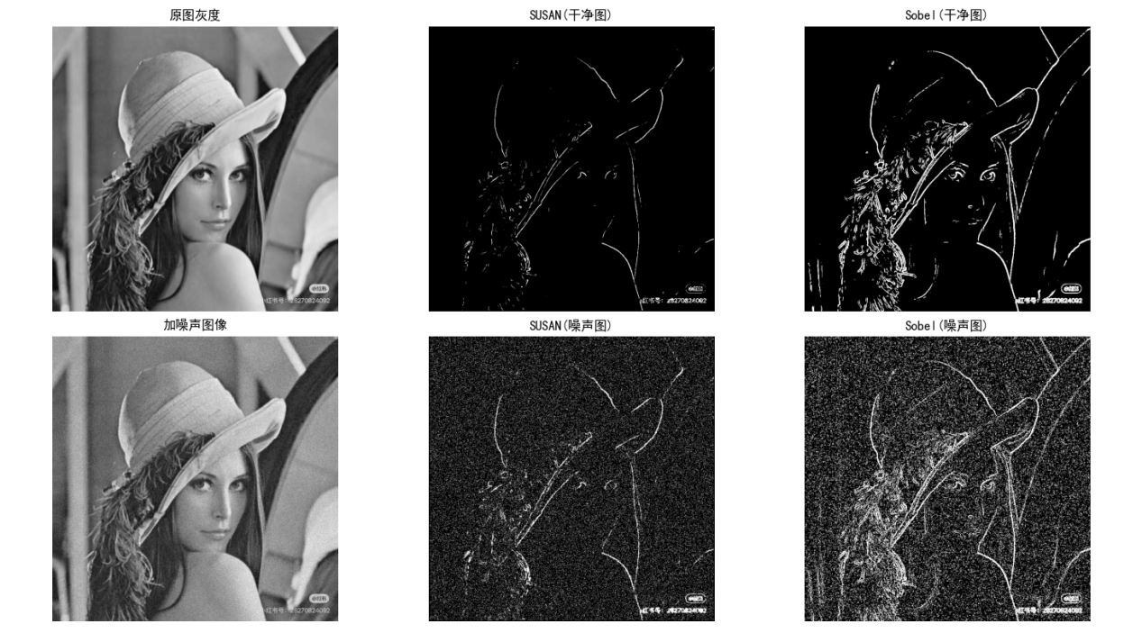
- 实验结果分析
1.Sobel算子分析
优点：实现简单，使用卷积运算，计算速度快；对水平、垂直边缘响应强，在无噪声场景下边缘提取稳定。
缺点：本质是微分算子，对噪声十分敏感；对斜向边缘检测效果弱；只能检测边缘，不能检测角点。想要降低噪声影响，需要提前高斯平滑，但平滑会造成边缘模糊、定位精度下降。
2.SUSAN算子分析
优点：不采用差分求梯度，依靠区域灰度相似统计，抗噪性能优于Sobel算子；各向同性，任意方向边缘都能检测；同时支持边缘和角点检测。
缺点：双层循环逐像素遍历圆形模板，计算开销大，运行速度慢；检测结果受灰度阈值t影响很大：t过小弱边缘会丢失；t过大会引入多余噪点。
3.整体对比总结
在图像噪声较小的场景，优先选用Sobel算子，速度快，满足实时处理；当图像存在明显噪声，需要鲁棒提取边缘时，SUSAN算子表现更好，但代价是更大的计算量。两种算子原理的差异，决定了它们抗噪性能上的区别。
4.实验结论
Sobel算子依靠图像梯度差分检测边缘，计算高效，但对噪声敏感；SUSAN算子基于区域灰度相似统计，抗噪声能力更强，可同时检测边缘和角点，但运算速度较慢。实验验证：在叠加高斯噪声后，SUSAN算子边缘检测效果显著优于Sobel算子。

